Перемены начинаются сегодня

В какой-то момент мы понимаем, что так жить нельзя – пора что-то менять: если каждый прожитый день не приносит ни капли радости, значит, жизненные приоритеты расставлены неверно.
И только здоровый образ жизни, возведя во главу угла ваше здоровье и благополучие, позволит вам не ошибиться в выборе ценностей.
А осознав, что от вашего здоровья и благополучия зависит счастье родных, близких, любимых, вы добьетесь успеха на выбранном пути.

Комплексный подход

Здоровый образ жизни подразумевает комплексное решение задачи обретения счастья.
Забота о здоровье, отказ от вредных привычек, планирование работы и отдыха, активные занятия спортом неизменно привнесут в вашу жизнь порядок, новые открытия и гармонию.

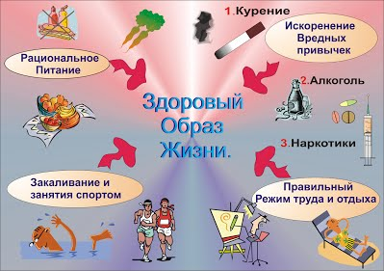

Главная же награда – прекрасное здоровье и долголетие - даёт возможность прожить насыщенную событиями яркую интересную жизнь.

Правильное питание – источник здоровья

Употребление в пищу только натуральных продуктов становится все более проблематичным

Еда из магазинов пестрит этикетками с вредными
Е-добавками и красителями.

Люди, которым небезразлично здоровье своей семьи и свое собственное, стараются приобретать мясо, яйца, молочную продукцию, овощи и фрукты у проверенных продавцов на рынке или в надежных хозяйствах, где производство всего этого экологично.

Забота о здоровье и соблюдение личной гигиены

Соблюдение личной гигиены страхует человека от многих заболеваний.

При различного рода недомоганиях и ухудшении самочувствия только обращение к специалисту, а самолечение, не поможет скорейшему выздоровлению.
Не стоит забывать о профилактике: даже при отсутствии жалоб следует проходить плановые медицинские осмотры и исследования.

Физическая активность
Двигательная активность играет огромную роль в сохранении здоровья. Физкультура, спорт, активный отдых - важные элементы здорового образа жизни.

Рациональный режим работы и отдыха

Организованный правильно рабочий день и отдых позволяют восстанавливать силы, быть энергичным и бодрым.

Благоприятная психологическая обстановка

Хороший психологический климат исключает появление стресса, огромное разрушительное воздействие на организм которого чревато серьезными последствиями.

